Disponibili i dati della total digital audience del mese di novembre 2020
Nel mese di novembre si rileva in un incremento dell’audience online pari all’1,4% rispetto al mese di ottobre su 44 milioni 752 mila utenti unici, trainato dall’uso del Computer (+6,4% dell’audience online mensile e +26,2% del tempo speso).
Le nuove restrizioni del secondo periodo di lockdown, iniziato a livello generale questo mese, incidono sulla fruizione dell’online nel quotidiano: cresce del 2,1% l’audience online nel giorno medio e del 10,8% il tempo speso, in principal luogo da Computer (+15,5%) e per le fasce più giovani della popolazione.
------------------
Milano, 13 gennaio 2021 – Audiweb ha distribuito il nastro di pianificazione, Audiweb Database, con i dati della fruizione di internet (total digital audience) del mese di Novembre 2020. I nuovi dati Audiweb Database sono stati distribuiti alle software house per essere consultati dagli operatori iscritti al servizio tramite i tool di analisi e pianificazione. Il documento di sintesi con la sintesi dei dati dell’audience online nel giorno medio degli editori iscritti alla rilevazione è disponibile sul sito, previa registrazione.
La total digital audience nel mese di Novembre 2020
Il mese di novembre è contrassegnato dall’entrata generale in un secondo periodo di lockdown, caratterizzato dall’individuazione di tre differenti tipologie di aree corrispondenti al livello di criticità dei contagi da Covid-19. Questa nuova condizione ha comportato l’adozione della didattica a distanza in gran parte delle Regioni e per tutte le scuole, comprese le superiori, cui si sono aggiunte misure gradualmente sempre più restrittive per le attività sociali, culturali e sportive. Direttive che hanno inciso sui consumi online in questo mese di rilevazione e che si riflettono, per quanto riguarda i dati mensili, in un incremento dell’audience online pari all’1,4% rispetto al mese di ottobre su 44 milioni 752 mila utenti unici a novembre - trainato dall’uso del Computer che registra un +6,4% dell’audience online mensile - e il +7,3% del tempo totale speso online (+26,2% da Computer).
Le rinnovate restrizioni segnano un significativo incremento nella frequenza d’uso di internet nel quotidiano. Infatti, rispetto alla rilevazione del mese precedente, l’audience online nel giorno medio a novembre ha registrato un dato di crescita del +2,1%, con 35 milioni 423 mila utenti, pari a quasi il 60% della popolazione dai 2 anni in su (59,3%). La crescita è trainata soprattutto dall’uso del Computer per navigare, da parte di 12 milioni 175 mila utenti, +15,5% rispetto al giorno medio di ottobre.
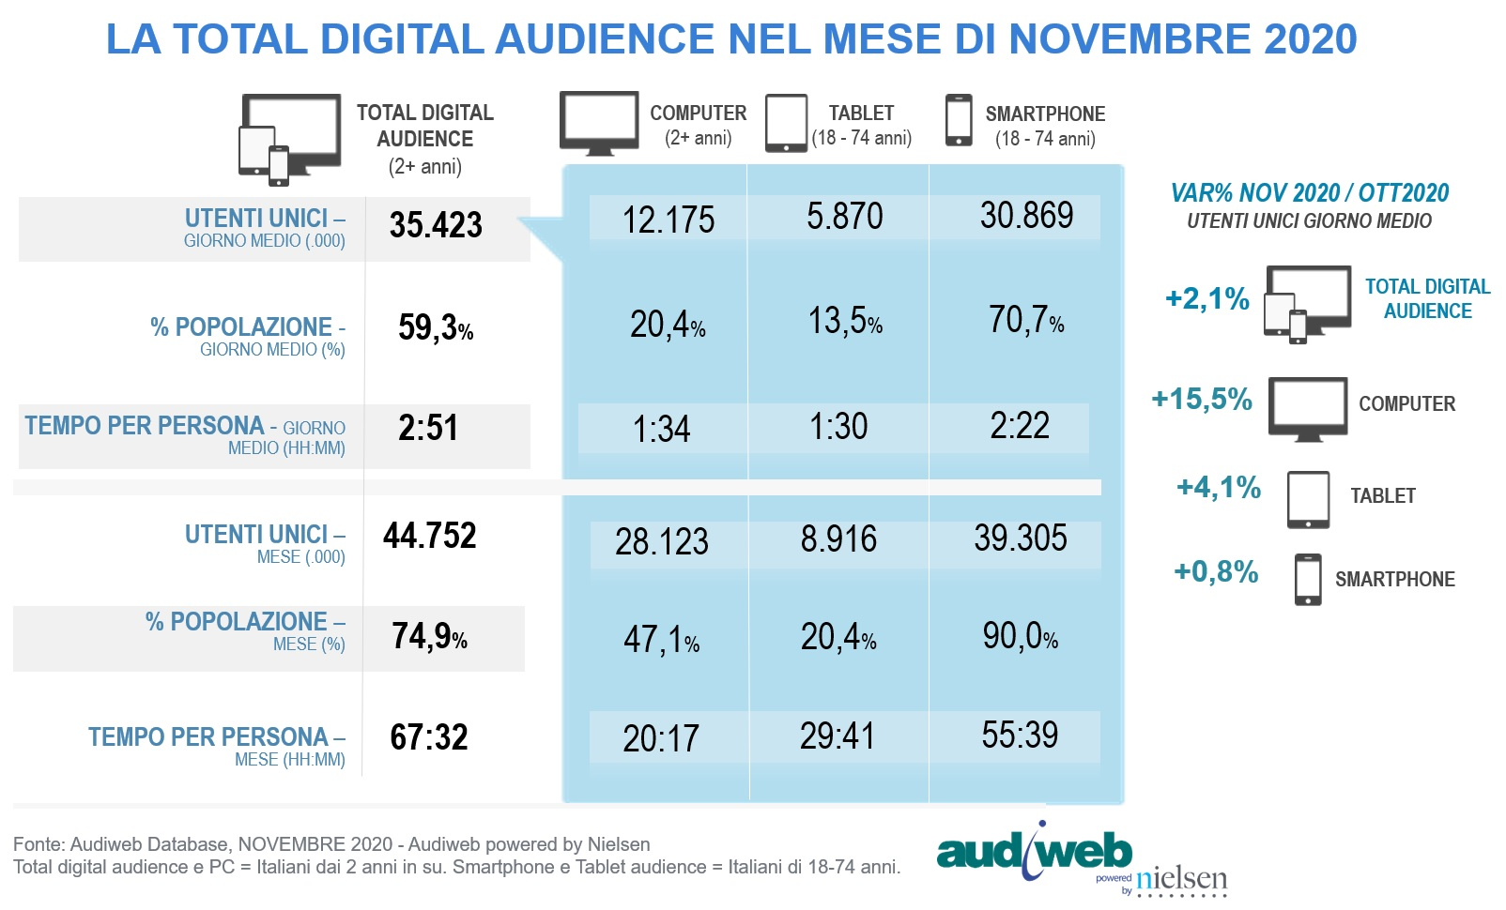
Da un punto di vista geografico l’incremento dell’audience online nel giorno medio di novembre si distribuisce su tutto il territorio, con il +2,5% nell’area Nord Ovest (il 63.8% della popolazione di quest’area geografica, pari a 10,2 milioni di individui online), +2,1% nell’area Sud e Isole (il 54,5% della popolazione, pari a 11,1 milioni), +1,9% nell’area Nord Est (il 59,7% della popolazione, pari 6,9 milioni) e +1,5% del Centro (il 61% della popolazione, pari a 7,2 milioni).
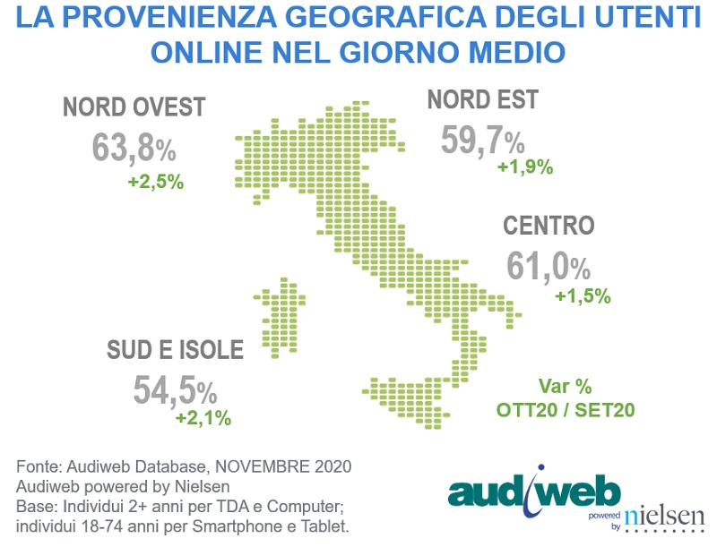
Nel giorno medio di novembre erano online il 61% degli uomini (17,8 milioni) e il 57,6% delle donne (17,6 milioni) e, per quanto riguarda le differenti fasce d’età, tra i segmenti più coinvolti nell’uso più frequente di internet si confermano tutti i segmenti tra i 18 e i 54 anni - online almeno nell’81% dei casi - e i 55-64enni online nel 74,9% dei casi. L’incremento più evidente dell’audience online si registra tra gli under 18 online da Computer che, costretti dalla didattica a distanza, aumentano del 100,3% nel caso nel caso dei 2-12enni e del 63,5% nel caso dei 13-17enni.
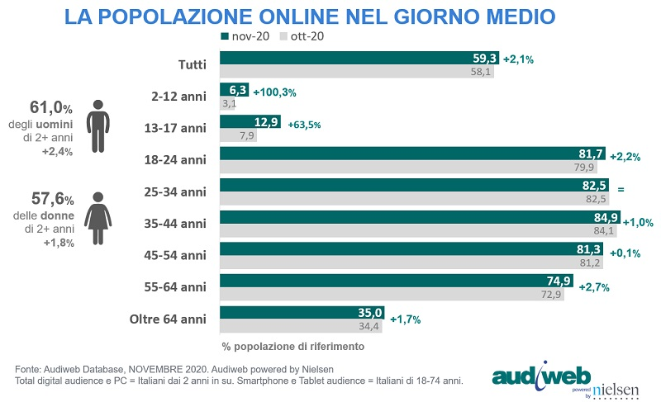
Aumenta anche il tempo dedicato all’online, che cresce in generale del 10,8% e, più in dettaglio, del 30,4% da Computer, del 10% da Tablet e del 6,7% da Smartphone.
La distribuzione del tempo trascorso online dai device rilevati dagli utenti di 18-74 anni vede, dunque, la quota generata dalla fruizione da Computer al 17,5%, mentre nel mese di ottobre, ad esempio, arrivava al 15,2%, la quota generata da Smartphone al 73,6% e quella generata da Tablet all’8,9%.
Convertito in tempo speso per persona, si traduce in 2 ore 51 minuti di tempo speso per persona nel giorno medio e, più in dettaglio, considerando l’aumento da Computer, in 1 ora 34 minuti dal device da scrivania con picchi di crescita del 229,6% per la fascia 2-12 anni (online in media per 1 ora e 15 minuti nel giorno medio da questo device), del 141,4% per la fascia 13-17 anni (online in media per 1 ora e 36 minuti) e del 57,1% per la fascia 18-24 anni (online per 1 ora e 35 minuti da questo device).
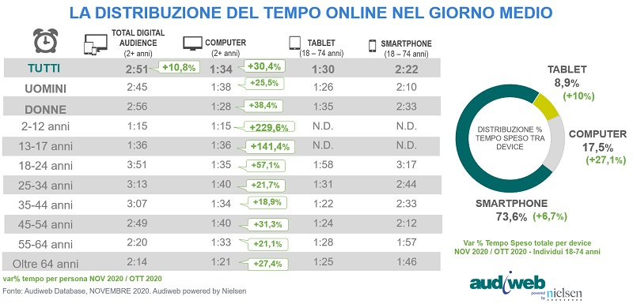
Per quanto riguarda i contenuti e servizi online, rispetto ad ottobre si riscontrano variazioni positive in quasi tutte le sottocategorie, come conseguenza del generale incremento dell’audience online in questo mese di rilevazione (+1,4% gli utenti online nel mese).
Restano confermate le principali sotto-categorie di siti e app tra quelle più consultate dagli utenti: i motori di ricerca (Search) che registrano un +2,8% rispetto al mese precedente, con 42,2 milioni di utenti unici mensili; gli strumenti e i servizi web (Internet Tools/Web Services, sotto-categoria che raggruppa anche le piattaforme per meeting e lezioni online) che raggiungono 40,3 milioni di utenti e un incremento del 2.4%; i Social Network (Member Communities) con 39,8 milioni di utenti, +1,8%; i portali generalisti (General Interest Portals communities) con 39,6 milioni di utenti, +1,6%; le piattaforme di distribuzione di contenuti video con 39 milioni 514 mila utenti, 2,7%; le News online (Current Events & Global News) con 39 milioni 481 mila utenti, +2,5%; le piattaforme e i servizi di messaggistica istantanea (Instant Messaging) con 37,8 milioni di utenti, +2,6%; le piattaforme di gestione delle email che raggiungono 36,9 milioni di utenti, +4,1%; i siti di e-commerce (Mass Merchandiser) con 36,6 milioni di utenti, +4,5%.
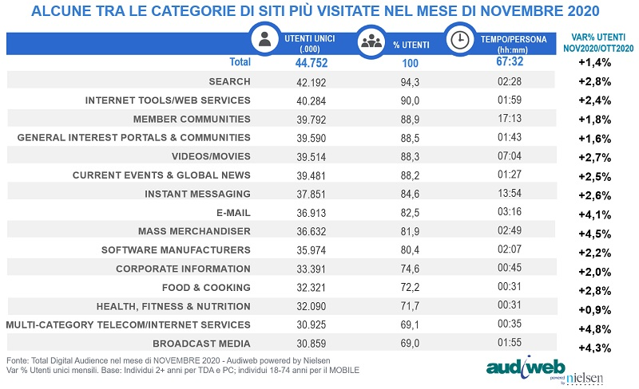
È interessante anche l’incremento del tempo di alcune categorie di siti e applicazioni e, tra i raggruppamenti che registrano un aumento del tempo speso di almeno il 10% in più rispetto ad ottobre, si segnalano: la sotto-categoria “Internet Tools/Web Services” che registra un incremento del 19% del tempo mensile; “General Interest Portals & Communities” +47,5%; “Mass Merchandiser” +30,3%; “Food % Cooking” +14,8%; “Multi-Category Telecom/Internet Services (sotto-categoria che raggruppa principalmente gli operatori telefonici) +21,7%. Tra le altre sotto-categorie che registrano un particolare aumento del tempo speso troviamo anche le sotto-categorie “Special Interest News” (sotto-categoria che raggruppa principalmente siti/app di news specializzati e di interesse vario) che raggiunge il 30% in più di tempo speso rispetto ad ottobre, “Multi-Category Entertainment” (sotto-categoria dedicata ai contenuti di intrattenimento vario, dallo spettacolo alla cultura) con il +42,9% e “Educational Resources” (risorse dedicate all’educazione scolastica e allo studio) con un aumento del 110,5%.
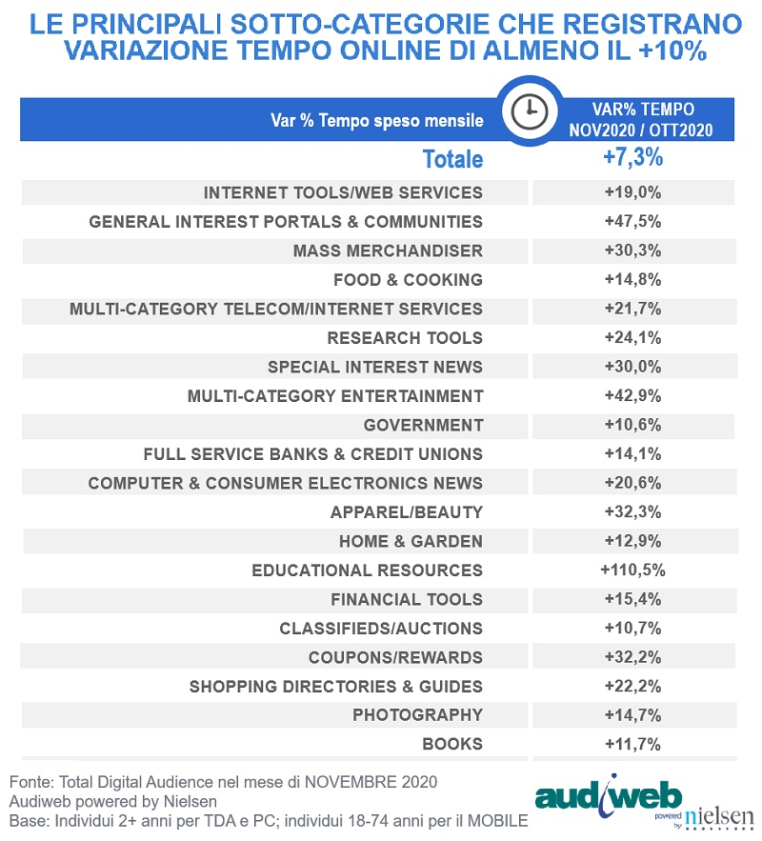
_____________________________________________
Legenda e Note
*L'aggiornamento dell'universo di riferimento fornito dalla Ricerca di Base garantisce conformità tra il profilo socio-demografico del Panel "meterizzato" e la composizione della popolazione, offrendo al contempo una fotografia della diffusione dell'online in Italia ed eventuali trend di rilievo.
Definizione di utenti unici.
Il numero di singole persone, deduplicate, che si sono collegate, in un determinato arco temporale, ad un sito e/o elementi di esso effettuando una o più visite.
Differiscono dai browser e visitatori unici in quanto rappresentano persone fisiche.
Degli utenti unici è analizzabile anche la sovrapposizione su di diversi siti, valutando quanto pubblico hanno in comune (sovrapposizione) e quanto ne hanno complessivamente al netto delle duplicazioni (unduplicated audience).
Rispetto al dato dell’audience online nel mese, che ci dà un’idea della copertura del mezzo nel periodo di rilevazione, l’osservazione del dato dell’audience online nel giorno medio è importante poiché fornisce, tra le varie informazioni, indicazioni sulla frequenza di utilizzo del mezzo.
Cosa si intende per giorno medio
Il giorno medio indica, per il mese di riferimento, il numero medio di utenti unici giornalieri, che nel giorno hanno effettuato almeno un accesso a internet.
Come si calcola il giorno medio?
La somma degli utenti unici di ciascun giorno del mese osservato / numero dei giorni del mese = il numero medio di utenti unici giornalieri del mese di osservazione.
L’osservazione nel giorno medio fornisce, ad esempio, indicazioni sulla frequenza di utilizzo.
⁽¹⁾La metodologia alla base del nuovo sistema Audiweb 2.0
Il nuovo sistema di rilevazione, Audiweb 2.0, realizzato in collaborazione con Nielsen, è basato su quattro fonti di dati: la fonte “censuaria”, basata sull’instrumentazione di un TAG/SDK (Software Development Kit di Nielsen) che consente la raccolta di dati relativi alla fruizione di tutti i contenuti online da differenti device e piattaforme e che, con le informazioni provenienti dal big data provider, è alla base della rilevazione Audiweb Daily / Weekly; i Big Data, le cui informazioni, validate dal Panel, contribuiscono all’attribuzione di età e genere all’audience e alla deduplica delle audience tra device.
A queste due fonti di rilevazione, si aggiunge la rilevazione Audiweb Panel. Alla base della produzione dell’Audiweb Database Respondent Level, la rilevazione Audiweb Panel è la misurazione che avviene attraverso un campione statisticamente rappresentativo della popolazione italiana, che ha installato un software meter nel proprio computer, smartphone e/o tablet e fornisce informazioni oggettive e dettagliate sulla fruizione dell’online, oltre a dati esclusivi sul profilo socio-demo degli utilizzatori della Rete. Le informazioni provenienti dalla rilevazione Panel vengono poi espanse all’intero universo della popolazione connessa grazie alle informazioni derivanti dalla nuova Ricerca di base congiunta con Auditel.
Il prodotto finale e più completo della fusione di tutte le fonti di dati del sistema è rappresentato dal nastro di pianificazione, Audiweb Database, che offre le informazioni sull’audience di tutta l’offerta online e i dati elementari di navigazione degli editori iscritti al servizio, con i profili socio-demografici degli utenti (= “Respondent Level”) - non solo per genere ed età, come per i dati “Daily” e Weekly”, ma offrendo anche le informazioni relative al livello di istruzione, alla condizione professionale, al tipo di occupazione, il numero dei componenti in famiglia, il reddito famigliare, l’area geografica, la regione di provenienza e, novità importante, la / il responsabile di acquisto -, arrivando a una rappresentazione dei comportamenti di fruizione per fascia oraria giornaliera di 3 ore.
Tutte le informazioni sul nuovo sistema Audiweb 2.0 e sui dati disponibili sono consultabili sul sito www.audiweb.it e nel documento completo delle Note Informative consegnate ad AGCOM e pubblicate sul sito.
Audiweb
Audiweb è il soggetto realizzatore e distributore dei dati sulla audience online. Il suo obiettivo primario è fornire informazioni oggettive e imparziali al mercato, di carattere quantitativo e qualitativo, sulla fruizione del mezzo Internet e sui sistemi online utilizzando opportuni strumenti di rilevazione.
Audiweb è un Joint Industry Committee intitolato a Enrico Gasperini che ha rifondato e guidato la società dal 2007 fino alla sua scomparsa.
Il JIC è composto da tutti gli operatori del mercato: Fedoweb, associazione degli editori online; UPA Utenti Pubblicità Associati, che rappresenta le aziende nazionali e multinazionali che investono in pubblicità; e Assap Servizi, l’azienda di servizi di UNA, associazione delle agenzie e centri media operanti in Italia.
Questi i riferimenti riservati alla stampa:
Maria Giovanna Migliaro: Mob. 389 9744207 – mariagiovanna.migliaro@gmail.com

